Давлетбаева Элина Салаватовна, 2 курс ФГБОУ ВПО Колледж им. М. Акмуллы, г. Уфа



1. **Отметьте те утверждения, с которыми вы согласны или не согласны, поставив соответственно знак + и -.**

|  |  |  |  |  |  |  |  |  |  |
| --- | --- | --- | --- | --- | --- | --- | --- | --- | --- |
| **1** | **2** | **3** | **4** | **5** | **6** | **7** | **8** | **9** | **10** |
| **-** | **+** | **-** | **+** | **+** | **-** | **-** | **+** | **-** | **+** |

1. Уфимская директория возглавлялась правым эсером В.М. Зензиновым.
2. Уфа была освобождена от колчаковских войск 9 июня 1918 г.
3. Основные события, развернувшиеся осенью 1774 г. на территории Башкортостана, связаны с именем Салавата Юлаева. Он фактически стал руководителем восстания башкир.
4. Т.П. Нечаева является автором памятника Салавату Юлаеву в Палдиски (Эстония).
5. 20 марта 1919 г. в Москве было подписано «Соглашение центральной Советской власти с Башкирским правительством о Советской автономной Башкирии».
6. С самого начала образования Башкирской автономной республики столицей её была Уфа.
7. Крупное заводское строительство в Башкирии начинается в XIX в.
8. По инициативе уральского промышленника, башкира Исмаила Тасимова, в 70-х годах XVIII в. в Петербурге было открыто Горное училище, ставшее впоследствии Горным институтом.
9. Духовное управление мусульман было создано при Александре II.
10. Древние башкиры были язычниками.
11. **К какому году относится установление границ и административного устройства БАССР, обозначенных на предложенной Вам картосхеме? В каком году в БАССР перешли от административного деления на кантоны к районной системе?**



*Ответ:* В 1922 году Автономная Башкирская ССР была разделена 8 кантонов: Аргаяшский, [Белебеевский](https://ru.wikipedia.org/wiki/%D0%91%D0%B5%D0%BB%D0%B5%D0%B1%D0%B5%D0%B5%D0%B2%D1%81%D0%BA%D0%B8%D0%B9_%D0%BA%D0%B0%D0%BD%D1%82%D0%BE%D0%BD),  [Бирский](https://ru.wikipedia.org/wiki/%D0%91%D0%B8%D1%80%D1%81%D0%BA%D0%B8%D0%B9_%D0%BA%D0%B0%D0%BD%D1%82%D0%BE%D0%BD),  [Зилаирский](https://ru.wikipedia.org/wiki/%D0%97%D0%B8%D0%BB%D0%B0%D0%B8%D1%80%D1%81%D0%BA%D0%B8%D0%B9_%D0%BA%D0%B0%D0%BD%D1%82%D0%BE%D0%BD), [Месягутовский](https://ru.wikipedia.org/wiki/%D0%9C%D0%B5%D1%81%D1%8F%D0%B3%D1%83%D1%82%D0%BE%D0%B2%D1%81%D0%BA%D0%B8%D0%B9_%D0%BA%D0%B0%D0%BD%D1%82%D0%BE%D0%BD),  [Стерлитамакский](https://ru.wikipedia.org/wiki/%D0%A1%D1%82%D0%B5%D1%80%D0%BB%D0%B8%D1%82%D0%B0%D0%BC%D0%B0%D0%BA%D1%81%D0%BA%D0%B8%D0%B9_%D0%BA%D0%B0%D0%BD%D1%82%D0%BE%D0%BD),  [Тамьян - Катайский](https://ru.wikipedia.org/wiki/%D0%A2%D0%B0%D0%BC%D1%8C%D1%8F%D0%BD-%D0%9A%D0%B0%D1%82%D0%B0%D0%B9%D1%81%D0%BA%D0%B8%D0%B9_%D0%BA%D0%B0%D0%BD%D1%82%D0%BE%D0%BD) и [Уфимский](https://ru.wikipedia.org/wiki/%D0%A3%D1%84%D0%B8%D0%BC%D1%81%D0%BA%D0%B8%D0%B9_%D0%BA%D0%B0%D0%BD%D1%82%D0%BE%D0%BD)), которые делились на 296 волостей и 3698 сельских советов (карта).

**20 августа 1930 года** была внедрена районная система административно-территориального деления, когда согласно постановлению ЦИК было создано 48 районов и упразднена кантонная система. Районы Автономной Башкирской ССР в 1930 году:  [Абзелиловский](https://ru.wikipedia.org/wiki/%D0%90%D0%B1%D0%B7%D0%B5%D0%BB%D0%B8%D0%BB%D0%BE%D0%B2%D1%81%D0%BA%D0%B8%D0%B9_%D1%80%D0%B0%D0%B9%D0%BE%D0%BD),  [Аргаяшский](https://ru.wikipedia.org/wiki/%D0%90%D1%80%D0%B3%D0%B0%D1%8F%D1%88%D1%81%D0%BA%D0%B8%D0%B9_%D1%80%D0%B0%D0%B9%D0%BE%D0%BD),  [Архангельский](https://ru.wikipedia.org/wiki/%D0%90%D1%80%D1%85%D0%B0%D0%BD%D0%B3%D0%B5%D0%BB%D1%8C%D1%81%D0%BA%D0%B8%D0%B9_%D1%80%D0%B0%D0%B9%D0%BE%D0%BD), [Аскинский](https://ru.wikipedia.org/wiki/%D0%90%D1%81%D0%BA%D0%B8%D0%BD%D1%81%D0%BA%D0%B8%D0%B9_%D1%80%D0%B0%D0%B9%D0%BE%D0%BD), [Байкинский](https://ru.wikipedia.org/wiki/%D0%91%D0%B0%D0%B9%D0%BA%D0%B8%D0%BD%D1%81%D0%BA%D0%B8%D0%B9_%D1%80%D0%B0%D0%B9%D0%BE%D0%BD),  [Баймак - Таналыковский (Баймакский)](https://ru.wikipedia.org/wiki/%D0%91%D0%B0%D0%B9%D0%BC%D0%B0%D0%BA%D1%81%D0%BA%D0%B8%D0%B9_%D1%80%D0%B0%D0%B9%D0%BE%D0%BD), [Бакалинский](https://ru.wikipedia.org/wiki/%D0%91%D0%B0%D0%BA%D0%B0%D0%BB%D0%B8%D0%BD%D1%81%D0%BA%D0%B8%D0%B9_%D1%80%D0%B0%D0%B9%D0%BE%D0%BD), [Белебеевский](https://ru.wikipedia.org/wiki/%D0%91%D0%B5%D0%BB%D0%B5%D0%B1%D0%B5%D0%B5%D0%B2%D1%81%D0%BA%D0%B8%D0%B9_%D1%80%D0%B0%D0%B9%D0%BE%D0%BD), [Белорецкий](https://ru.wikipedia.org/wiki/%D0%91%D0%B5%D0%BB%D0%BE%D1%80%D0%B5%D1%86%D0%BA%D0%B8%D0%B9_%D1%80%D0%B0%D0%B9%D0%BE%D0%BD), [Бижбулякский](https://ru.wikipedia.org/wiki/%D0%91%D0%B8%D0%B6%D0%B1%D1%83%D0%BB%D1%8F%D0%BA%D1%81%D0%BA%D0%B8%D0%B9_%D1%80%D0%B0%D0%B9%D0%BE%D0%BD), [Бирский](https://ru.wikipedia.org/wiki/%D0%91%D0%B8%D1%80%D1%81%D0%BA%D0%B8%D0%B9_%D1%80%D0%B0%D0%B9%D0%BE%D0%BD), [Благовещенский](https://ru.wikipedia.org/wiki/%D0%91%D0%BB%D0%B0%D0%B3%D0%BE%D0%B2%D0%B5%D1%89%D0%B5%D0%BD%D1%81%D0%BA%D0%B8%D0%B9_%D1%80%D0%B0%D0%B9%D0%BE%D0%BD_(%D0%91%D0%B0%D1%88%D0%BA%D0%BE%D1%80%D1%82%D0%BE%D1%81%D1%82%D0%B0%D0%BD)), [Буздякский](https://ru.wikipedia.org/wiki/%D0%91%D1%83%D0%B7%D0%B4%D1%8F%D0%BA%D1%81%D0%BA%D0%B8%D0%B9_%D1%80%D0%B0%D0%B9%D0%BE%D0%BD), [Бураевский](https://ru.wikipedia.org/wiki/%D0%91%D1%83%D1%80%D0%B0%D0%B5%D0%B2%D1%81%D0%BA%D0%B8%D0%B9_%D1%80%D0%B0%D0%B9%D0%BE%D0%BD), [Бурзянский](https://ru.wikipedia.org/wiki/%D0%91%D1%83%D1%80%D0%B7%D1%8F%D0%BD%D1%81%D0%BA%D0%B8%D0%B9_%D1%80%D0%B0%D0%B9%D0%BE%D0%BD), [Верхне-Кигинский (Кигинский)](https://ru.wikipedia.org/wiki/%D0%9A%D0%B8%D0%B3%D0%B8%D0%BD%D1%81%D0%BA%D0%B8%D0%B9_%D1%80%D0%B0%D0%B9%D0%BE%D0%BD), [Верхоторский (Торский)](https://ru.wikipedia.org/wiki/%D0%A2%D0%BE%D1%80%D1%81%D0%BA%D0%B8%D0%B9_%D1%80%D0%B0%D0%B9%D0%BE%D0%BD), [Давлекановский](https://ru.wikipedia.org/wiki/%D0%94%D0%B0%D0%B2%D0%BB%D0%B5%D0%BA%D0%B0%D0%BD%D0%BE%D0%B2%D1%81%D0%BA%D0%B8%D0%B9_%D1%80%D0%B0%D0%B9%D0%BE%D0%BD), [Дуван-Мечетлинский (Мечетлинский)](https://ru.wikipedia.org/wiki/%D0%9C%D0%B5%D1%87%D0%B5%D1%82%D0%BB%D0%B8%D0%BD%D1%81%D0%BA%D0%B8%D0%B9_%D1%80%D0%B0%D0%B9%D0%BE%D0%BD),  [Дуванский](https://ru.wikipedia.org/wiki/%D0%94%D1%83%D0%B2%D0%B0%D0%BD%D1%81%D0%BA%D0%B8%D0%B9_%D1%80%D0%B0%D0%B9%D0%BE%D0%BD),  [Дюртюлинский](https://ru.wikipedia.org/wiki/%D0%94%D1%8E%D1%80%D1%82%D1%8E%D0%BB%D0%B8%D0%BD%D1%81%D0%BA%D0%B8%D0%B9_%D1%80%D0%B0%D0%B9%D0%BE%D0%BD),  [Зианчуринский](https://ru.wikipedia.org/wiki/%D0%97%D0%B8%D0%B0%D0%BD%D1%87%D1%83%D1%80%D0%B8%D0%BD%D1%81%D0%BA%D0%B8%D0%B9_%D1%80%D0%B0%D0%B9%D0%BE%D0%BD),  [Зилаирский](https://ru.wikipedia.org/wiki/%D0%97%D0%B8%D0%BB%D0%B0%D0%B8%D1%80%D1%81%D0%BA%D0%B8%D0%B9_%D1%80%D0%B0%D0%B9%D0%BE%D0%BD), [Калтасинский](https://ru.wikipedia.org/wiki/%D0%9A%D0%B0%D0%BB%D1%82%D0%B0%D1%81%D0%B8%D0%BD%D1%81%D0%BA%D0%B8%D0%B9_%D1%80%D0%B0%D0%B9%D0%BE%D0%BD),  [Карагушевский](https://ru.wikipedia.org/wiki/%D0%A1%D1%82%D0%B5%D1%80%D0%BB%D0%B8%D0%B1%D0%B0%D1%88%D0%B5%D0%B2%D1%81%D0%BA%D0%B8%D0%B9_%D1%80%D0%B0%D0%B9%D0%BE%D0%BD),  [Кармаскалинский](https://ru.wikipedia.org/wiki/%D0%9A%D0%B0%D1%80%D0%BC%D0%B0%D1%81%D0%BA%D0%B0%D0%BB%D0%B8%D0%BD%D1%81%D0%BA%D0%B8%D0%B9_%D1%80%D0%B0%D0%B9%D0%BE%D0%BD),  [Киргиз - Миякинский (Миякинский)](https://ru.wikipedia.org/wiki/%D0%9C%D0%B8%D1%8F%D0%BA%D0%B8%D0%BD%D1%81%D0%BA%D0%B8%D0%B9_%D1%80%D0%B0%D0%B9%D0%BE%D0%BD),  [Красноусольский](https://ru.wikipedia.org/wiki/%D0%93%D0%B0%D1%84%D1%83%D1%80%D0%B8%D0%B9%D1%81%D0%BA%D0%B8%D0%B9_%D1%80%D0%B0%D0%B9%D0%BE%D0%BD),  [Кунашакский](https://ru.wikipedia.org/wiki/%D0%9A%D1%83%D0%BD%D0%B0%D1%88%D0%B0%D0%BA%D1%81%D0%BA%D0%B8%D0%B9_%D1%80%D0%B0%D0%B9%D0%BE%D0%BD),  [Мелеузский](https://ru.wikipedia.org/wiki/%D0%9C%D0%B5%D0%BB%D0%B5%D1%83%D0%B7%D0%BE%D0%B2%D1%81%D0%BA%D0%B8%D0%B9_%D1%80%D0%B0%D0%B9%D0%BE%D0%BD),  [Мишкинский](https://ru.wikipedia.org/wiki/%D0%9C%D0%B8%D1%88%D0%BA%D0%B8%D0%BD%D1%81%D0%BA%D0%B8%D0%B9_%D1%80%D0%B0%D0%B9%D0%BE%D0%BD_(%D0%91%D0%B0%D1%88%D0%BA%D0%BE%D1%80%D1%82%D0%BE%D1%81%D1%82%D0%B0%D0%BD)),  [Мраковский](https://ru.wikipedia.org/wiki/%D0%9A%D1%83%D0%B3%D0%B0%D1%80%D1%87%D0%B8%D0%BD%D1%81%D0%BA%D0%B8%D0%B9_%D1%80%D0%B0%D0%B9%D0%BE%D0%BD),  [Николо-Березовский (Красно-Камский)](https://ru.wikipedia.org/wiki/%D0%9A%D1%80%D0%B0%D1%81%D0%BD%D0%BE%D0%BA%D0%B0%D0%BC%D1%81%D0%BA%D0%B8%D0%B9_%D1%80%D0%B0%D0%B9%D0%BE%D0%BD_(%D0%91%D0%B0%D1%88%D0%BA%D0%BE%D1%80%D1%82%D0%BE%D1%81%D1%82%D0%B0%D0%BD)),  [Ново-Кармалинский (Аургазинский)](https://ru.wikipedia.org/wiki/%D0%90%D1%83%D1%80%D0%B3%D0%B0%D0%B7%D0%B8%D0%BD%D1%81%D0%BA%D0%B8%D0%B9_%D1%80%D0%B0%D0%B9%D0%BE%D0%BD), [Петровский (Макаровский)](https://ru.wikipedia.org/wiki/%D0%98%D1%88%D0%B8%D0%BC%D0%B1%D0%B0%D0%B9%D1%81%D0%BA%D0%B8%D0%B9_%D1%80%D0%B0%D0%B9%D0%BE%D0%BD),  [Приютовский](https://ru.wikipedia.org/wiki/%D0%9F%D1%80%D0%B8%D1%8E%D1%82%D0%BE%D0%B2%D1%81%D0%BA%D0%B8%D0%B9_%D1%80%D0%B0%D0%B9%D0%BE%D0%BD),  [Старо-Балтачевский (Балтачевский)](https://ru.wikipedia.org/wiki/%D0%91%D0%B0%D0%BB%D1%82%D0%B0%D1%87%D0%B5%D0%B2%D1%81%D0%BA%D0%B8%D0%B9_%D1%80%D0%B0%D0%B9%D0%BE%D0%BD),  [Старо-Белокатайский (Белокатайский)](https://ru.wikipedia.org/wiki/%D0%91%D0%B5%D0%BB%D0%BE%D0%BA%D0%B0%D1%82%D0%B0%D0%B9%D1%81%D0%BA%D0%B8%D0%B9_%D1%80%D0%B0%D0%B9%D0%BE%D0%BD), [Старо-Кулевский (Нуримановский)](https://ru.wikipedia.org/wiki/%D0%9D%D1%83%D1%80%D0%B8%D0%BC%D0%B0%D0%BD%D0%BE%D0%B2%D1%81%D0%BA%D0%B8%D0%B9_%D1%80%D0%B0%D0%B9%D0%BE%D0%BD),  [Стерлитамакский](https://ru.wikipedia.org/wiki/%D0%A1%D1%82%D0%B5%D1%80%D0%BB%D0%B8%D1%82%D0%B0%D0%BC%D0%B0%D0%BA%D1%81%D0%BA%D0%B8%D0%B9_%D1%80%D0%B0%D0%B9%D0%BE%D0%BD),  [Топорнинский](https://ru.wikipedia.org/wiki/%D0%9A%D1%83%D1%88%D0%BD%D0%B0%D1%80%D0%B5%D0%BD%D0%BA%D0%BE%D0%B2%D1%81%D0%BA%D0%B8%D0%B9_%D1%80%D0%B0%D0%B9%D0%BE%D0%BD),  [Туймазинский](https://ru.wikipedia.org/wiki/%D0%A2%D1%83%D0%B9%D0%BC%D0%B0%D0%B7%D0%B8%D0%BD%D1%81%D0%BA%D0%B8%D0%B9_%D1%80%D0%B0%D0%B9%D0%BE%D0%BD),  [Уфимский](https://ru.wikipedia.org/wiki/%D0%A3%D1%84%D0%B8%D0%BC%D1%81%D0%BA%D0%B8%D0%B9_%D1%80%D0%B0%D0%B9%D0%BE%D0%BD),  [Учалинский](https://ru.wikipedia.org/wiki/%D0%A3%D1%87%D0%B0%D0%BB%D0%B8%D0%BD%D1%81%D0%BA%D0%B8%D0%B9_%D1%80%D0%B0%D0%B9%D0%BE%D0%BD),  [Хайбуллинский](https://ru.wikipedia.org/wiki/%D0%A5%D0%B0%D0%B9%D0%B1%D1%83%D0%BB%D0%BB%D0%B8%D0%BD%D1%81%D0%BA%D0%B8%D0%B9_%D1%80%D0%B0%D0%B9%D0%BE%D0%BD),  [Чекмагушевский](https://ru.wikipedia.org/wiki/%D0%A7%D0%B5%D0%BA%D0%BC%D0%B0%D0%B3%D1%83%D1%88%D0%B5%D0%B2%D1%81%D0%BA%D0%B8%D0%B9_%D1%80%D0%B0%D0%B9%D0%BE%D0%BD),  [Чишминский](https://ru.wikipedia.org/wiki/%D0%A7%D0%B8%D1%88%D0%BC%D0%B8%D0%BD%D1%81%D0%BA%D0%B8%D0%B9_%D1%80%D0%B0%D0%B9%D0%BE%D0%BD),  [Янаульский](https://ru.wikipedia.org/wiki/%D0%AF%D0%BD%D0%B0%D1%83%D0%BB%D1%8C%D1%81%D0%BA%D0%B8%D0%B9_%D1%80%D0%B0%D0%B9%D0%BE%D0%BD).

1. **По биографическим сведениям определите, о ком идет речь:**

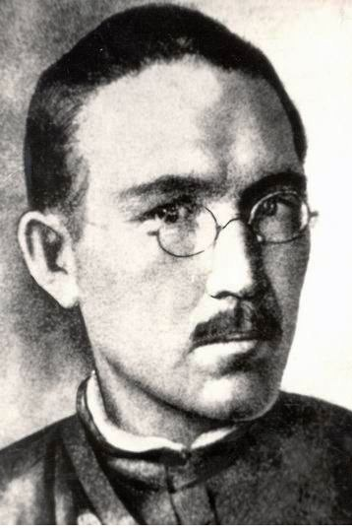

Лидер Башкирского национального демократического движения, член и председатель Башкирского правительства, Башревкома (1918-1920 гг.). В 1923 г. эмигрировал, жил в Турции, Германии и снова в Турции. Выдающийся ученый - востоковед.

*Ответ:* Ахмет-Заки Валидов

1. **Из какого документа взять фрагмент? Когда он принят?**

«Верховный Совет Башкирской Автономной Советской Социалистической Республики … провозглашает государственный суверенитет Башкирии на всей территории в пределах существования границ и преобразует Башкирскую Автономную Социалистическую Республику в Башкирскую Советскую Социалистическую Республику (Башкирская ССР) - Башкортостан».

*Ответ:* Декларация о государственном суверенитете Башкирской Советской Социалистической Республики — документ, провозгласивший основные принципы общественно-политического и государственного устройства Башкирской ССР — Башкортостан. Декларация была принята [11 октября](https://ru.wikipedia.org/wiki/11_%D0%BE%D0%BA%D1%82%D1%8F%D0%B1%D1%80%D1%8F) [1990 года](https://ru.wikipedia.org/wiki/1990_%D0%B3%D0%BE%D0%B4) на III сессии [Верховного Совета](https://ru.wikipedia.org/wiki/%D0%92%D0%B5%D1%80%D1%85%D0%BE%D0%B2%D0%BD%D1%8B%D0%B9_%D0%A1%D0%BE%D0%B2%D0%B5%D1%82_%D0%91%D0%B0%D1%88%D0%BA%D0%B8%D1%80%D1%81%D0%BA%D0%BE%D0%B9_%D0%90%D0%A1%D0%A1%D0%A0) [Башкирской АССР](https://ru.wikipedia.org/wiki/%D0%91%D0%B0%D1%88%D0%BA%D0%B8%D1%80%D1%81%D0%BA%D0%B0%D1%8F_%D0%90%D0%A1%D0%A1%D0%A0).

1. Фарман № 2 башкирского шуро:

«Башкирский областной совет объявляет башкирскую территорию Оренбургской, Уфимской, Самарской и Пермской губернии автономной частью Российской Республики … приступает, к фактическому осуществлению автономного управления Башкирией, в пределах пока одной башкирской территории, а именно в 44 волостях Оренбургской губернии и 8 волостях Пермской губернии, смежных с Челябинскими башкирскими волостями, с выделением этой территории от тех частей губернии, в которых преобладают немусульманские элементы».

**Задания:**

1. **Каким другим термином можно обозначить термин «Фарман»?**
2. **Как впоследствии была названа территории, на которой была объявлена башкирская автономная?**
3. **Какой документ: Фарман № 2 Башкирского шуро или «Декларация прав народов России» был принят раньше?**

*Ответ:*

1. приказ.
2. 15 ноября 1917 г. Башкирское шуро провозгласило демократическую автономию Башкортостана, назвав впоследствии ее «Малой Башкирией». Газета «Правда» сообщила тогда: «Башкирский областной совет при поддержке оренбургского мусульманского гарнизона  объявил  башкирскую территорию Оренбургской, Уфимской, Пермской, Самарской губерний автономной частью Российской республики и приступил к осуществлению автономии в пределах территории Оренбургской губернии».
3. Фарман № 2 от 15 ноября 1917 года (принят 15 ноября), Декларация прав народов России от 2 ноября 1917 г. Соответственно, Декларация была принята раньше.

15 ноября (28 ноября) 1917 года была провозглашена автономия Башкирии в составе Российской республики. Это событие стало важным шагом в государственном самоопределении башкирского народа. 2 ноября 1917 года был принят важнейший для многонациональной России документ — Декларация прав народов России, которая провозгласила равенство и суверенность народов, их право на свободное самоопределение вплоть до отделения и образования самостоятельных государств, отмену всех и всяких национальных и национально-религиозных привилегий и ограничений. Автономия Башкирии полностью вписывалась в контекст национальной политики Советской власти и вызвала ее благожелательное отношение.

1. **Решите кроссворд:** *в вертикальной строке Вы получите имя первого профессионального башкирского художника.*
2. Движение передовых представителей национальной интеллигенции, выступавших с требованием реформирования мусульманских школ - введения преподавания светских предметов.
3. Единица административно-территориального деления Башкортостана, просуществовавшая с 1798 по 1865 гг.
4. Член-корреспондент Петербургской Академии Наук, крупный исследователь башкирского края (18 в.).
5. Прозвище, под которым вошел в историю Миндигул батыр Юлаев, предводитель восстания 1739-1740 гг.
6. Исторические предания башкир, передававшиеся из поколения в поколения.
7. Бывшие ясачные башкиры, которые, попадая в долговую кабалу, лишались своего хозяйства и теряли личную свободу.
8. В шежере юрматинцев есть такие строки: «Дали обещание платить куницей». О каком налоге идет речь?
9. Один из небольших тюркских народов.
10. Специальные чиновники, направленные из Москвы в Уфу, в обязанности которых входило придумывать новые налоги и облагать ими население.
11. Господствующая система земледелия у башкир северо-западного Башкортостана к XVIII в.
12. Поэт - декабрист, внесший особый вклад в изучении жизни, истории и духовного богатства башкирского народа.
13. Балтийская крепость, куда был сослан на пожизненную каторгу Салават Юлаев.
14. Переводчик коллегии иностранных дел, навечно заклейменный позором как кровавый палач башкирского народа.
15. Выдающийся башкирский ученый - просветитель, автор трудов «Якдар», «Краткий курс тюркской грамматики».

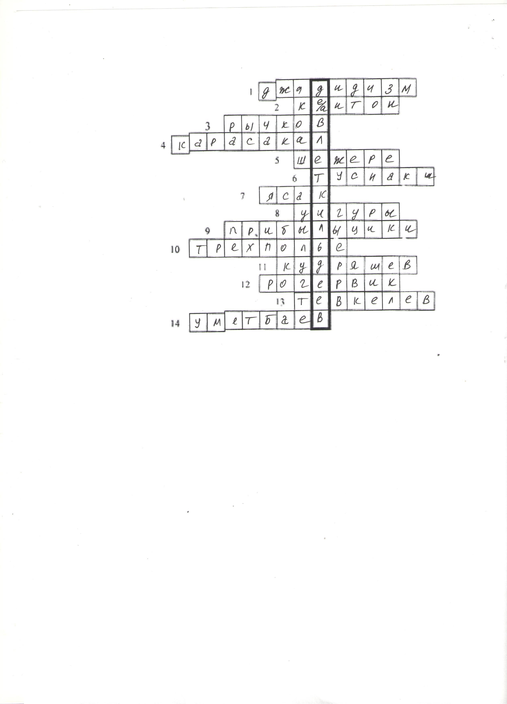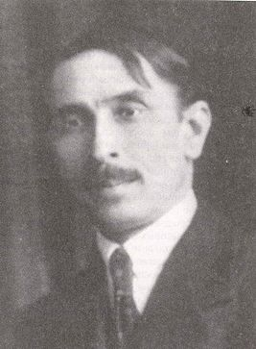

Касим Салиаскарович Девлеткильдеев - советский художник. Башкирский, советский живописец, член Союза Художников СССР, основоположник изобразительного искусства в Башкортостане, считается первым башкирским художником и одним из первых татарских художников. Родился: 11 апреля 1887 г., [Кугуль](https://yandex.ru/search/?text=%D0%9A%D1%83%D0%B3%D1%83%D0%BB%D1%8C&lr=172&clid=2270456&win=300&noreask=1&ento=0oCgpydXcyNzMwNDc2GAJCY9C40LzRjyDQv9C10YDQstC-0LPQviDQv9GA0L7RhNC10YHRgdC40L7QvdCw0LvRjNC90L7Qs9C-INCx0LDRiNC60LjRgNGB0LrQvtCz0L4g0YXRg9C00L7QttC90LjQutCwLnefny8). Умер: 19 января 1947 г. (59 лет), [Уфа](https://yandex.ru/search/?text=%D0%A3%D1%84%D0%B0%20%28%D0%B3%D0%BE%D1%80%D0%BE%D0%B4%29&lr=172&clid=2270456&win=300&noreask=1&ento=0oCghydXcxMzY1NhgCQmPQuNC80Y8g0L_QtdGA0LLQvtCz0L4g0L_RgNC-0YTQtdGB0YHQuNC-0L3QsNC70YzQvdC-0LPQviDQsdCw0YjQutC40YDRgdC60L7Qs9C-INGF0YPQtNC-0LbQvdC40LrQsC6w99J7), РСФСР, СССР.

1. **Определите, о ком идет речь:**

Ученик и последователь В.О. Ключевского, ректор Московского университета в 1911 – 1917 гг. В 1929 г. был избран академиком по отделу гуманитарных наук. В 1930 г. был арестован «по делу о контрреволюционных замыслах академиков и профессоров истории» и осужден к ссылке. Ссылку отбывал в Уфе. Был похоронен на Сергиевском кладбище г. Уфы.

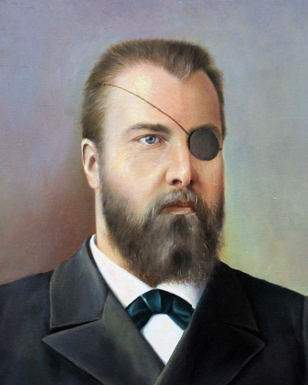

Матвей Кузьмич Любавский